浙江中一检测研究院股份有限公司职业卫生网上公开信息表
单位名称 | 国能浙江北仑第一发电有限公司
单位地址 | 宁波市北仑区进港西路66号 | 联系人 |  | 王金浩
项目名称 | 国能浙江北仑第一发电有限公司一期煤场封闭改造及2号、3号煤棚扩容改造项目
技术服务项目组员名单 | 李丹霞、刘丽、井瑜、纪燕平
现场调查时间 | 2022.8.2
现场调查技术人员 | 章露宁、林波 | 企业陪同人 | 王金浩
现场调查图像证明 | 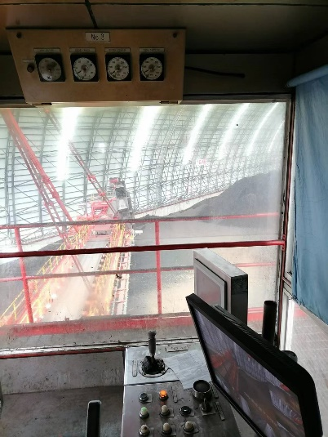  -
现场采样、检测时间 | 2022.8.9-8.11
现场采样、检测人员 | 常腾起、李丹霞 | 企业陪同人 |  | 王金浩
现场采样、检测图像证明 |   

